**Домашнее задание. Верстка. Урок 8.**

**Задание 1**

Файл task1.html

Необходимо сверстать поисковую стрелку используя :after и border.

Поисковая стрелка должна уметь ресайзится по ширине.

[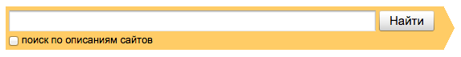](https://raw.githubusercontent.com/puzankov/markup_hw/master/lesson8/task1.png)

**Задание 2**

Файл task2.html

Необходимо сверстать поисковую стрелку с градиентом. Как верстать - на ваше усмотрение.

Поисковая стрелка должна уметь ресайзится по ширине.

[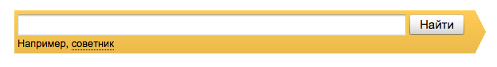](https://raw.githubusercontent.com/puzankov/markup_hw/master/lesson8/task2.png)

**Задание 3**

Продолжаем собирать наш project1.

Макет -> **GO_iconic-graphics-free-psd-template.psd**

Необходимо сверстать:

* блок с преимуществами (с 3мя круглыми иконками)

* контентный блок с заголовками и списком (на темном фоне с мужчиной и женщиной)